中文题目（黑体，小二号）
作者^{1,2} ，×××^{1,2*} ，× ×² （仿宋，四号）

1.单位，昆明 650000；2.单位,云南景洪 666100 （楷体，五号）

English title ×××××××××××（Times New Roman，小四，加粗）
ZHANG Ming¹, HAN Meimei^{2*}（Times New Roman，10磅，姓全大写，名首字母大写）
1.×××××××××××××××, Kunming 650000, China;
2.×××××××××××××, Jinghong 666100, China （Times New Roman，斜体小五）

收稿日期：202X-XX-XX（楷体，小五）
基金项目：云南省热带作物科技创新体系建设专项资金项目（项目编号）；农业农村部热带作物种质资源保护项目（XXX）
作者简介：XXX（1985－），女，硕士，副研究员，研究方向为XXX。E-mail：XXX
*通讯作者：XXX（1985－），男，硕士，副研究员，研究方向为XXX。E-mail：XXX
本页为论文信息页
稿件类型：（综述、研究论文、产业发展、方法与技术选其一）

中文题目（黑体，小二号）
摘 要：×××××××××××××××××××××××××××××××××××××××××××××。×××××××××××××××××××××××××。（宋体，小五）
关键词：×××；×××；×××；××× （宋体，小五）

English title：××××××（Times New Roman, 小四, 加粗，实词首字母大写）
Abstract: ×××××××××××××× ×××××××××××××××× ××××××××××××××××××××××××××××××××××××××××××××. （Times New Roman, 小五）
Key words：×××; ××××; ×××; ××××××（Times New Roman, 小五。 中英文一致，非专有名词首字母小写）
单击此处输入引言内容，引言部分简要回顾本文研究背景、目的，应包括研究意义、论文主题方面的研究进展、存在问题，拟解决问题的方法和要达到的目的。

1 材料和方法（黑体，小四）

1.1 二级标题1（黑体，五号）
正文（正文中文宋体, 英文Times New Roman, 五号, 单倍行距）

1.1.2 三级标题1

1.2 二级标题2

2 结果与分析

2.1 ×××××××

3 讨论

3.1 ××××××

参考文献：（顺序编码制，文中引用的文献与文后文献列表对应，按论文中出现的次序排序，刊期号需在括号内）
[1] 张春霞，何明霞，刘静，等．暗褐网柄牛肝菌人工、半人工与野生子实体营养成分对比［Ｊ］．西南农业学报，2014（6）：2497-2500．
[2] WAN JN，LI Y，GUO T，et al．Whole-genome and transcriptome sequencing of Phlebopus portentosus reveals its associated ectomycorrhizal niche and conserved pathways involved in fruiting body development ［Ｊ］．Frontiers in Microbiology，2021，9（12）：1-16．
[3] 何康，黄宗道．热带北缘橡胶树栽培［Ｍ］．广州：广东科技出版社，1987．
[4] 叶宇娴．接种乳酸菌发酵对咖啡风味影响的研究［Ｄ］．广州：华南理工大学，2021．
[5] 中华人民共和国农业部．植物品种鉴定DNA分子标记法总则：NY/T 2594—2016［Ｓ］．

表格示例：
表1 ××××××××××××××（黑体，小五，无需英文对照）
注：表的格式尽量为三线表，独立成行，表应有自明性，表中非公知公认的缩写、符号、字体均须说明，单位标明。

表格说明：宽度在17 cm以内的表格可以直接插入文中位置，高度不超过一页的表格不要分页排，超宽表格放在文后。

插图示例：

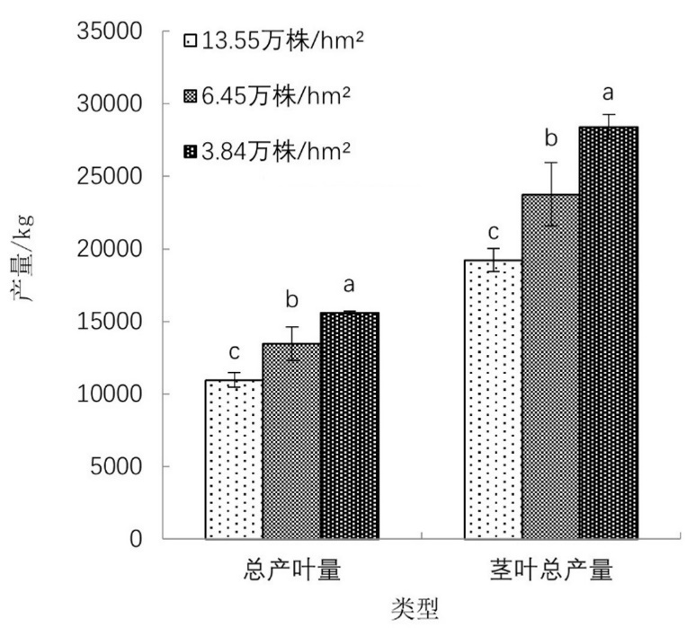
xxxxxxxx（图注，宋体小五）
图1 ｘｘｘｘｘｘｘｘｘｘｘｘｘｘｘ（图题，黑体小五，无需英文对照）
插图说明：
插图紧随文后，独立成行。
图中文字原则上不小于9号，可根据实际需要进行调整，全图字号大小尽量一致。
坐标图的相关问题：坐标轴刻度线朝内，轴题单位格式示例：xxxx/mol·L⁻¹；坐标原点尽可能为0，如果影响查看图的内容或造成图的内容分布极度不均衡的，可适当调整；图例尽量排在图中空白处，其次为居上横排。

特别说明：1.度量衡单位一律采用法定单位或最新方案，如论文中单位“亩”需换算为公顷（hm²）；2.试验类论文中第一次出现的种名和属名均需在中文名后标注其拉丁学名,并请核对无误；3.稿中的外文字母、数学符号请正确使用文种及大小写、正斜体, 表示变量的单字母符号一律用斜体列出。

